区块链技术与应用期中大作业报告
- 作业内容
利用Python实现一个PoW的仿真程序，模拟一定数量的节点生成区块链的状态。
1设置参数包括：节点数量和每个轮次出块的成功率，测量区块链的增长速度。
2设置一定数量的恶意节点实施攻击。1）测量不同恶意节点比例（10%-40%）条件下，统计分叉攻击成功的长度测量2）不同恶意节点比例条件下，自私挖矿收益比例
- 代码解析
1 程序入口是simulate_pow.py，simulate_pow函数参数为诚实节点数量，恶意节点数量和出块难度。默认参数设置如下：
修改
2 仿真结果保存在log目录下的日志中。
3 令恶意节点攻击第一个区块(genesis块)
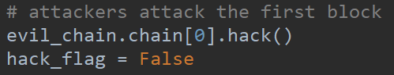
- 实验内容
第一轮仿真
参数：honest node number = 10, evil node number = 0, difficulty = 000000
仿真结果：
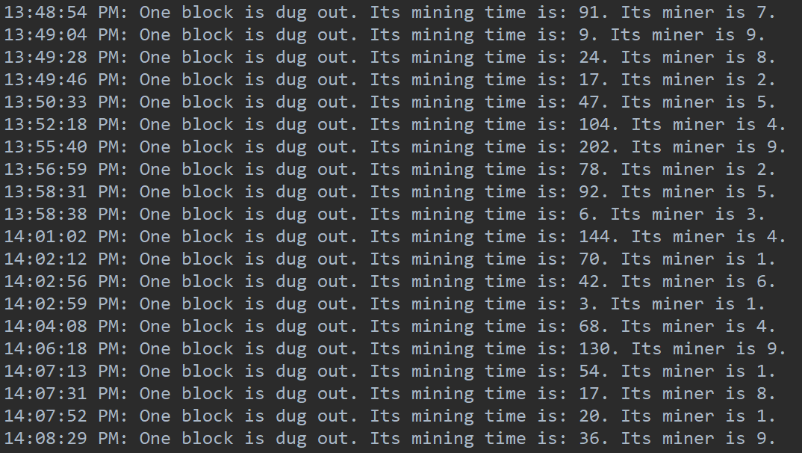
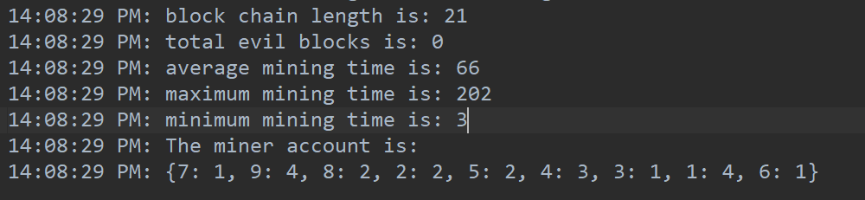
平均出块时间: 66s，最短出块时间3s，最长出块时间202s

第二轮仿真：
参数：honest node number = 10, evil node number = 0, difficulty = 00000
仿真结果：
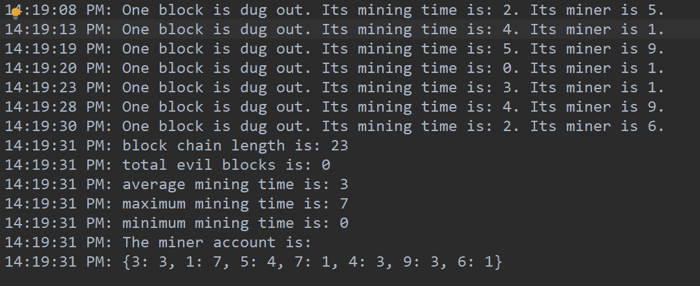
平均出块时间: 3s，最短出块时间0s（精确到个位），最长出块时间7s

第三轮仿真
参数：honest node number = 10, evil node number = 1, difficulty = 00000
仿真结果：
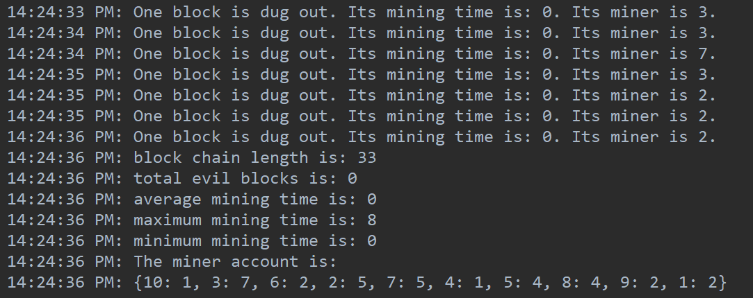
恶意节点攻击失败
第四轮仿真
参数：honest node number = 10, evil node number = 4, difficulty = 00000
1到10号miner为honest node，11号到14号为evil node
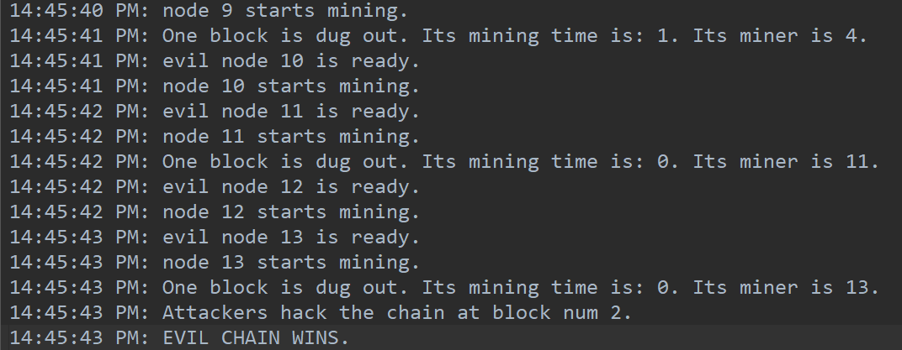
可以看到，诚实节点在领先一个区块的情况下被恶意节点瞬间反超，我认为这和python多线程的机制有关。python多线程并不是真正意义上的并行，并且会先调度后创建的线程。为了更真实地模拟分叉攻击，我决定让诚实节点领先一个区块后再让恶意节点开始攻击，并且提高出块难度。
第四轮仿真
参数：honest node number = 10, evil node number = 4, difficulty = 000000
0到9号miner为honest node，10号到13号为evil node
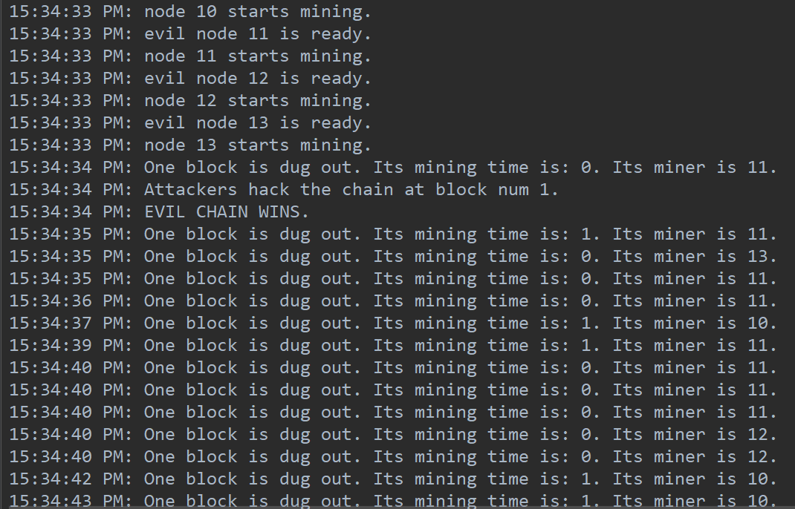
可以看到，python多线程优先调度后创建的线程，因此恶意节点攻击成功。

- 实验心得
由于python多线程的机制，本次仿真并不能很好地模拟分叉攻击。攻击成功与否极度依赖于线程调度顺序。通过本次实验，我理解了Prove of Work共识协议，与Raft和Paxos达成共识的方法完全不同，POW用计算时间来达成共识，这令我感到非常新奇。

